Koppelbussel en spanbanden
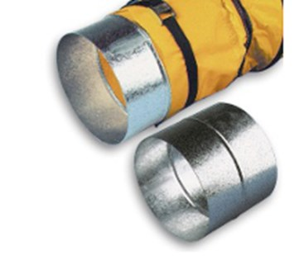
Koppelbussen en spanbanden om slangen te koppelen en aan de ventilator vast te zetten.
Diameters koppelbussen | 100 t/m 550 mm.

